КГА ПОУ «ДАЛЬНЕВОСТОЧНЫЙ ТЕХНИЧЕСКИЙ КОЛЛЕДЖ»

Методические указания
к самостоятельной работе студентов
по специальности

08.02.05 « Строительство и эксплуатация автомобильных дорог и аэродромов»
23.02.-03 «Технология обслуживания и ремонт автомобильного транспорта»

«Методы регенерации и повторного использования материалов дорожных одежд при реконструкции
автомобильных дорог»

Уссурийск
2017г.

РАССМОТРЕНА
на заседании кафедры
строительных специальностей
Заведующий кафедрой
____________Е.В.Андреева
«_____» __________ 2017г

Методическое пособие разработано для самостоятельной и реферативной работы студентов, а также при подготовке студентов к лабораторным занятиям.

Разработчик:
Максименко Татьяна Александровна – преподаватель специальных строительных дисциплин

Содержание:

Пояснительная записка

- Методы регенерации и повторного использования материалов
дорожных одежд при реконструкции автомобильных дорог………..5

2. Методы горячей регенерации……………………………………………..6

3. Методы холодно-горячей регенерации………………………………….12

4. Методы холодной регенерации………………………………………….13

5. Литература…………………………………………………………………19

Пояснительная записка

К современному специалисту общество предъявляет широкий перечень требований, среди которых немаловажное значение имеет умение самостоятельно добывать знания из различных источников, систематизировать полученную информацию, давать оценку конкретной ситуации. Формирование такого умения происходит в течение всего периода обучения через организацию самостоятельной работы. Самостоятельная работа способствует активизации творческого потенциала личности, развитию мобильности будущего высококвалифицированного специалиста.
Задачи самостоятельной работы:
- развития общих и профессиональных компетенций;
- систематизация и закрепление полученных теоретических знаний и практических умений студентов;
- углубление и расширение теоретических знаний;
- формирование умений использовать нормативную, правовую, справочную документацию и специальную литературу;
- развитие познавательных способностей и активности студентов: творческой инициативы, самостоятельности, ответственности и организованности;
- формирование самостоятельности мышления, способностей к саморазвитию, самосовершенствованию и самореализации;
- развитие исследовательских умений;
- умение использовать материал, собранный и полученный в ходе самостоятельных занятий на семинарах, на практических и лабораторных занятиях, при написании курсовых и выпускной квалификационной работ, для эффективной подготовки к итоговым зачетам и экзаменам.
Целью данного методического пособия является выработка у студентов навыков самостоятельной работы.
Методическое пособие предназначено для самостоятельной работы студентов. Оно включает характеристику основных терминов и понятий, схемы процессов термопрофилирования.
Самостоятельная работа студентов является обязательной для каждого студента и определяется рабочим учебным планом и рабочей программой дисциплины. Время, отводимо на внеаудиторную деятельность студентов устанавливается по учебному плану от объема времени, отведенного на нагрузку по дисциплине (профессиональному модулю).

Методы регенерации и повторного использования материалов дорожных одежд при реконструкции
автомобильных дорог

При реконструкции автомобильных дорог широкое распространение находят методы регенерации и повторного использования материалов дорожных одежд.
Регенерация в переводе с латинского языка – восстановление, возрождение. Применительно к дорожным одеждам и покрытиям регенерация означает восстановление прочностных свойств, ровности, сплошности и т.д. Применительно к асфальтобетону регенерация – это обработка или переработка старого асфальтобетона с целью улучшения его свойств.
Необходимо различать термины «регенерация» и «повторное использование» материалов старого покрытия. Повторное использование материалов старого покрытия может осуществляться без регенерации, то есть восстановления или улучшения свойств этого материала. Так, гранулят старого асфальтобетона может быть использован для укрепления обочин.
Регенерация предполагает восстановление свойств материала и его повторное использование.
Существует большое количество методов регенерации и повторного использования материалов, которые могут быть применены при реконструкции автомобильных дорог.
Все эти методы объединяются в группы:

- методы горячей регенерации на дороге с использованием различных способов разогрева, разрыхления и улучшения свойств старого асфальтобетона с последующей укладкой его в покрытие;

- методы холодной регенерации на дороге, когда материал старого асфальтобетонного покрытия снимается холодным фрезерованием, обрабатывается битумной эмульсией с последующей укладкой в нижний слой нового покрытия;

- методы холодно-горячей регенерации (комбинированные методы), при которых материал существующего покрытия срезается холодным фрезерованием с последующим использованием полученного гранулята в передвижных смесительных или стационарных установках в качестве добавки к новому асфальтобетону. Возможна переработка гранулята с разогревом, добавлением нового щебня и битума в смесительных установках с последующим использованием в слоях покрытия. Во всех случаях количество гранулята при использовании в качестве добавки к новому асфальтобетону или количество добавок при переработке определяется при лабораторных испытаниях в соответствии с действующими ГОСТами.

Методы горячей регенерации

При горячей регенерации асфальтобетонных покрытий при реконструкции автомобильных дорог применяются следующие методы.

Термопрофилирование.

Метод заключается в выравнивании асфальтобетонного покрытия без добавления новой смеси. Асфальтобетонное покрытие нагревается инфракрасными горелками или разогретым сжатым воздухом до температуры 120–180 °С на глубину 2–6 см (в зависимости от скорости ветра и начальной температуры покрытия), фрезеруется и укладывается в покрытие. Современные машины ремиксеры обеспечивают коэффициент уплотнения асфальтобетонного покрытия 0,95–0,97.
Метод применим, если по данным лабораторных испытаний введение каких-либо добавок не требуется, если битум без признаков старения. Способом термопрофилирования ремонтируются асфальтобетонные покрытия с водонасыщением не более 4 %.
Метод термопрофилирования применяют в том случае, когда существующее покрытие имеет много дефектов в виде трещин, колей, сетки трещин, а также когда необходимо усилить старое покрытие.
Технологический процесс метода термопрофилирования включает в себя следующие основные операции (рис. 1):
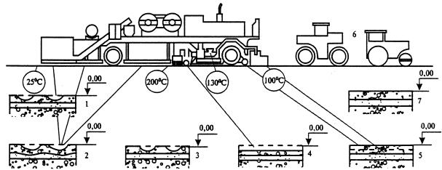

Рис. 1. Последовательность технологических операций, выполняемых при термопрофилировании: 1 - покрытие до ремонта; 2 - нагрев; 3 - рыхление; 4 - сбор разрыхленной смеси, добавление новой, перемешивание; 5 - разравнивание, предварительное уплотнение; 6 - окончательное уплотнение; 7 - готовое покрытие.

Термопластификация.

Разновидностью метода термосмешения является метод термопластификации. Он состоит в том, что в процессе фрезерования или перемешивания кроме новой смеси добавляют еще и пластификатор в количестве 0,1-0,6% от массы смеси, который улучшает свойства битума в старой асфальтобетонной смеси.
При этом во многих случаях нет необходимости добавлять новый материал, поскольку хорошо восстанавливаются свойства старого материала. Термопластификацию осуществляют обычным ремиксером, оснастив его узлом для введения пластификатора.
Толщина обновляемого слоя до 50мм. В качестве пластификатора используют масла нефтяного происхождения с содержанием ароматических углеводородов не менее 25% по массе. Можно также применять экстракты селективной очистки масляных фракций нефти, зеленое масло и др.

Термоукладка или ремикс-плюс.

Метод кроме основных операций предусматривает добавление новой смеси в виде дополнительного слоя усиления или защитного слоя асфальтобетона. При этом уплотнение регенерированного и нового слоев асфальтобетона производится одновременно. Этот способ позволяет ремонтировать асфальтобетонные покрытия с большими амплитудами неровностей, более глубокими колеями, значительной ямочностью, неудовлетворительными поперечными уклонами и более высоким водонасыщением (до 6 %).

Новая технология горячей регенерации асфальтобетонных покрытий разработана фирмой «Мартек» (Канада), выпускающая комплект машин AR2000 ( Рис.3). Комплект состоит из двух предварительных разогревателей, нагревателя-фрезеровщика, горячего смесителя, укладчика и катков.

Отличие этой технологии состоит в разогреве асфальтобетонного покрытия не горелками инфракрасного излучения, а нагретым до 600 °С воздухом, который нагнетается в поры асфальтобетона под давлением, создаваемым компрессором с последующей откачкой (вакуумированием) воздуха. Нагрев воздуха производится газом или дизельным топливом. Разогревающее устройство в виде герметического кожуха плотно прижимается к поверхности покрытия, в который накачивается горячий воздух с одной стороны при одновременном отсасывании вакуумным насосом с другой. Для повышения эффекта прогревания слоя асфальтобетона в нем предварительно просверливаются отверстия. Откаченный из кожуха горячий воздух поступает в компрессор, то есть циркулирует по замкнутому контуру, что способствует снижению потерь тепловой энергии при разогреве асфальтобетонного покрытия по сравнению с разогревом горелками инфракрасного излучения, исключается пережог смеси и выделение выбросов газа, дыма и пыли в атмосферу. Ширина обрабатываемой полосы может изменяться от 3,3 до 4,0 м, глубина разогрева до 50 мм, скорость движения комплекта от 5 до 7 м/мин. В течение смены комплект обрабатывает полосу длиной около 3 км. Общая длина комплекта в работе составляет 75 м.
Одной из основных операций при горячей регенерации является разогрев верхнего слоя асфальтобетонного покрытия на глубину рыхления, которая принимается не менее минимальной допустимой толщины регенерированного слоя. Эта толщина принимается, исходя из крупности зерен минеральной части асфальтобетона:

- 20 мм для песчаных смесей;

- 25 мм для щебеночных смесей с зернами размером до 15 мм;

- 35 мм для щебеночных смесей с зернами размером до 20 мм.

В большинстве случаев глубина разогрева принимается от 30 до 60 мм в зависимости от толщины верхнего слоя асфальтобетона и максимальной глубины рыхления.
Основная задача заключается в плавном разогреве обрабатываемого слоя асфальтобетона до температуры его переработки, которая колеблется в пределах от 100 до 150 °С, реже до 180–200 °С. Обычно разогрев производится в две ступени. На первой ступени асфальторазогревателем до температуры 90–100 °С, на второй – термосмесителем до температуры 140–150 °С или выше.
Режим разогрева слоя регулируется изменением давления в газовой системе, положения панелей над поверхностью покрытия или скорости движения.
Укладка смеси ведется на горячее основание, что улучшает процесс сцепления верхнего и нижнего слоев.

Работы по термопрофилированию можно производить при температуре воздуха не ниже +20°С, а с применением дополнительного разогревателя - при температуре воздуха не ниже 5°С.
Скорость ветра не должна быть более 7м/с. При большей скорости ветра резко возрастают потери тепловой энергии, которая рассеивается в атмосфере. Кроме того, при сильном ветре происходит задувание горелок.
В результате за один проход ремиксера получается новое, более прочное покрытие, устраняются колеи, трещины и неровности (рис. 2).

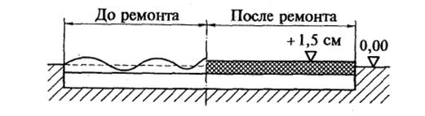
Рис. 2. Вид покрытия до и после регенерации

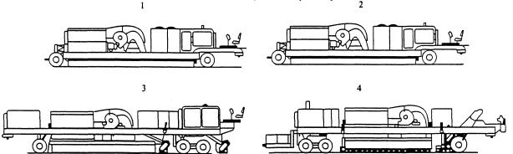

Рис. 3. Горячая регенерация комплектом машин AR-2000: 1, 2 - стадия первая - предварительный и полный разогрев; 3 - стадия вторая - продолжение разогрева до глубины 50 мм и разрыхление; 4 - стадия третья и четвертая - продолжение разогрева, подача материала в мешалку, добавление нового материала, перемешивание и укладка.

Термосмешение.

Из большой группы методов горячей регенерации при реконструкции автомобильных дорог наиболее широко применяется метод термосмешения, заключающийся в выравнивании и восстановлении формы покрытия с добавлением новой смеси с перемешиванием со старой смесью.
В России для реализации этой технологии применяются термосмеситель ДЭ-232 и асфальторазогреватель ДЭ-234. Термосмеситель ДЭ-232(Рис.4 ) позволяет за один проход обрабатывать полосу шириной 4 м с глубиной рыхления асфальтобетона до 4,0 см. Рабочая скорость 3 м/мин, а транспортная до 7 км/ч, масса машины 40 т.
За рубежом выпускается большое количество различных модификаций ремиксеров. В России наибольшее распространение получили ремиксеры фирмы «Виртген», ФРГ.
Метод термосмешения применяется в случае, если на существующем покрытии есть дефекты в виде трещин, сетки трещин, шелушения, а также при необходимости усиления старого покрытия. Для этого к отфрезерованному после разогрева материалу старого покрытия добавляется новый материал в количестве, определенном лабораторными испытаниями, в среднем 50 кг/м2 при ремонте без усиления и до 150 кг/м2 при ремонте с усилением.
Старый и новый материал (асфальтобетонная смесь) перемешивается в мешалке, которыми оснащены все модификации ремиксеров, после чего укладывается в один слой покрытия. Глубина фрезерования старого покрытия может достигать 50–60 мм.
Технологический процесс метода термосмешения включает в себя следующие основные операции :

- подготовительные работы, к которым относится установка дорожных знаков, ограждение места производства работ, подготовка машины и оборудования, установка копирных струн, загрузка новой смеси в приемный бункер и др.;

- предварительный и окончательный разогрев существующего покрытия;

- рыхление или фрезерование старого покрытия с подачей материала в смеситель;

- подача в смеситель нового материала и перемешивание его со старым;

- распределение и предварительное уплотнение асфальтобетонной смеси;

- окончательное уплотнение слоя покрытия.

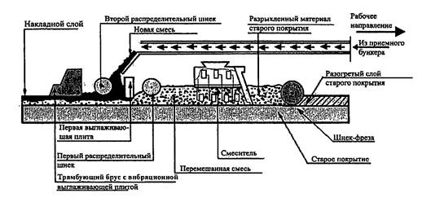

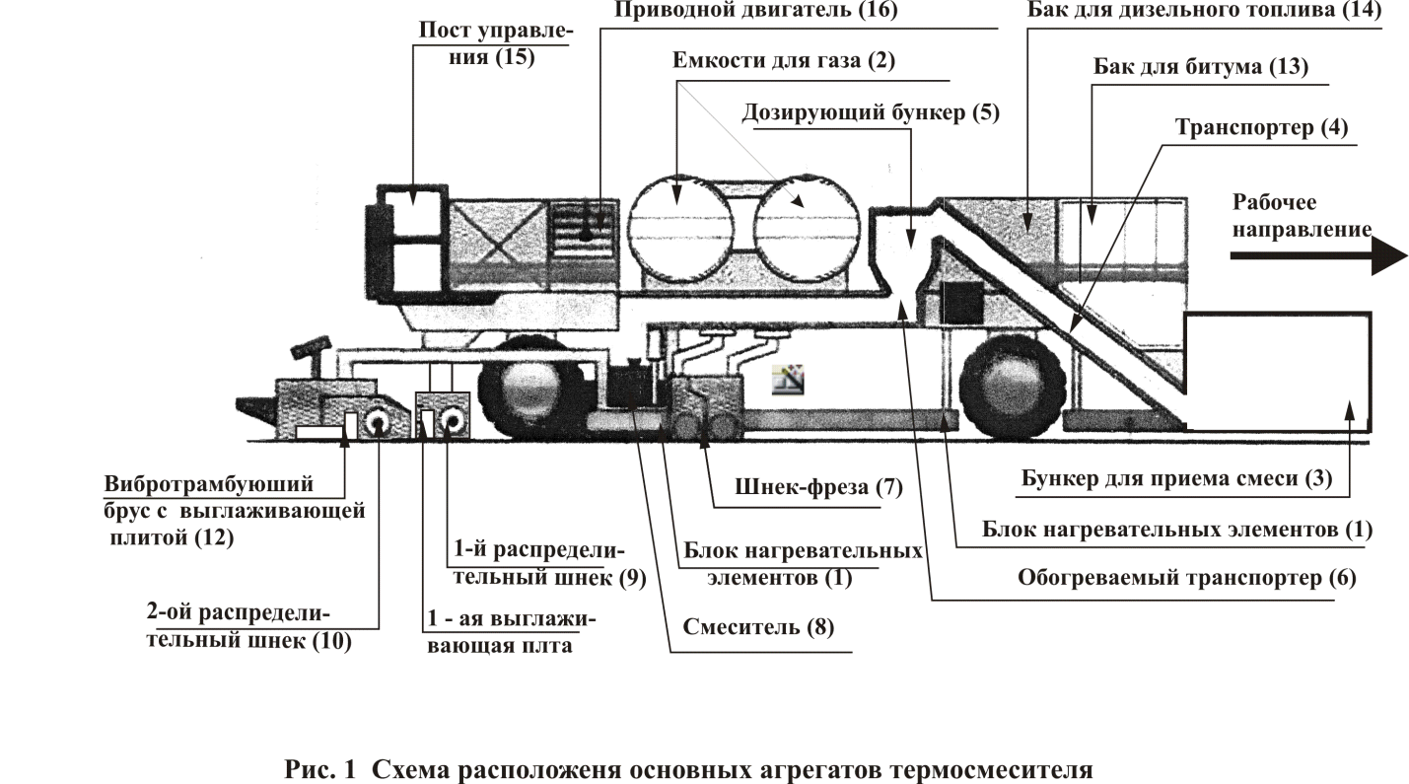

Рис.4 Схема расположения основных агрегатов термосмесителя

Методы холодно-горячей регенерации

Методы холодно-горячей регенерации (комбинированные методы) делятся на две группы:

а) с переработкой старого асфальтобетона на дороге в передвижных смесительных установках;

б) с переработкой старого асфальтобетона на стационарных асфальтобетонных заводах.

Технология холодно-горячей регенерации с переработкой старого асфальтобетона на дороге в передвижной смесительной установке включает следующие операции:

- на очищенное от пыли и грязи покрытие распределяется равномерный слой щебня на полосу регенерации. Новый щебень добавляется в количестве 50–70 % от объема сфрезерованного гранулята;

- холодной фрезой снимается верхний слой покрытия, измельчается, одновременно перемешивается с новым щебнем и выкладывается в виде вала на полосе фрезерования;

- погрузчиком-питателем смесь гранулята и щебня подается в сушильный барабан, движущимся за холодной фрезой асфальтосмесительной установки, в которой смесь высушивается и подогревается до рабочей температуры;

- горячая смесь подается в смесительное отделение асфальтосмесителя и перемешивается с добавкой битума в количестве 5–7 % от массы нового щебня.

- из смесителя готовая смесь выгружается в приемный бункер асфальтоукладчика, распределяется и предварительно уплотняется;

- окончательное уплотнение производится комплектом катков.

Общая толщина асфальтобетонного покрытия по указанной технологии увеличивается на 2–4 см. Сверху укладывается защитный слой в виде поверхностной обработки или слой износа из новой асфальтобетонной смеси.

В городских условиях переработка гранулята производится на стационарных асфальтобетонных заводах, для обеспечения высокого качества регенерированного асфальтобетона.

Методы холодной регенерации

Методы холодной регенерации включают в себя снятие и размельчение материала слоев асфальтобетонного или цементобетонного покрытия, их обработку органическим или минеральным вяжущим с добавлением или без добавления новых минеральных материалов, укладку и уплотнение.
Одной из основных технологических операций холодной регенерации является снятие и размельчение материалов слоев существующей дорожной одежды. Эти операции обычно производят с помощью холодных фрез.
Холодным фрезерованием можно снимать старое покрытие послойно и тем самым отделять материал верхнего слоя из мелкозернистого асфальтобетона от материала нижнего слоя из крупнозернистого асфальтобетона с последующей укладкой в соответствующие слои дорожной одежды.
Холодное фрезерование дорожного покрытия применяют для снятия старого покрытия с трещинами, чтобы предупредить их выход на новое покрытие при усилении дорожной одежды; для восстановления поперечного профиля дорожной одежды и устранения колей, выбоин и других деформаций; увеличения вертикального габарита путепровода над дорогой; уменьшения собственного веса дорожной одежды на мостах и путепроводах; сохранения высоты бордюров и отметок водосборных, водоотводящих и дренажных систем в населенных пунктах, на городских улицах и в других случаях.
Глубина фрезерования зависит главным образом от состояния покрытия. Чаще всего одним проходом фрезерной машины снимают верхний слой, а на нижний слой укладывают новое покрытие из одного или нескольких слоев.
Способы холодной регенерации, или ресайклинга, отличаются между собой материалом, используемым для укрепления гранулята: органическим, минеральным или комплексным.
Полученный при холодном фрезеровании гранулят может быть повторно использован без переработки или с переработкой на месте в передвижной установке или на стационарном заводе с добавлением или без добавления минерального материала (щебня).
В режиме холодного ресайклинга широко используют обработку гранулята битумной эмульсией, жидким или вспененным битумом (рис. 5).

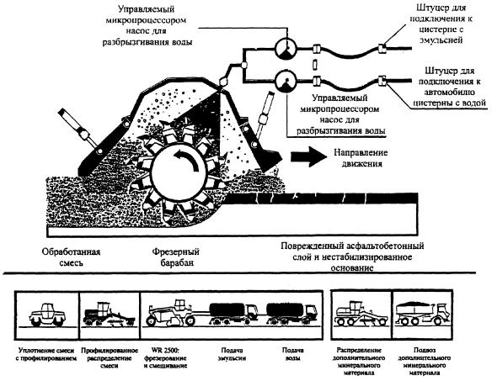
Рис.5. Схема рабочих процессов и комплект машин для холодного ресайклинга с применением битумной эмульсии

При необходимости улучшить гранулометрический состав смеси или усилить дорожную одежду к полученному грануляту добавляют необходимое количество щебня.
В этом случае работа выполняется в такой последовательности:

- на очищенное старое покрытие вывозится и автогрейдером распределяется слой щебня;

- машиной для холодного фрезерования снимается старое покрытие и полученный гранулят перемешивается в самой машине со щебнем. В момент перемешивания смеси добавляется вода для смачивания щебенок и битумная эмульсия в необходимом количестве;

- смесь окончательно разравнивается автогрейдером и уплотняется.

На уложенный слой укладывается защитный слой или слой нового покрытия из асфальтобетона.
Холодный ресайклинг с применением в качестве вяжущего цемента обычно используется для устройства основания из гранулята, полученного при фрезеровании старого асфальтобетонного покрытия (рис. 6).
При этом добавка цемента составляет 3-5% от массы гранулята. Для достижения оптимальной влажности одновременно добавляется необходимое количество воды. Обработанная смесь разравнивается и уплотняется.

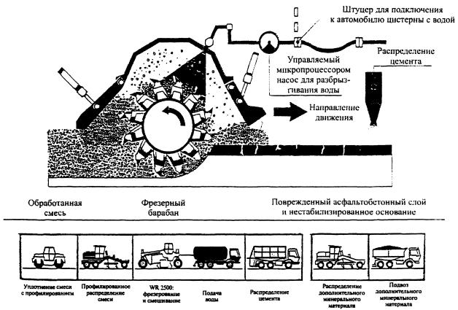Рис. 6. Схема рабочих процессов и комплект машин для холодного ресайклинга с применением цемента

После набора прочности уложенной смеси устраивается новый слой асфальтобетонного покрытия или защитный слой.

Метод холодного ресайклинга асфальтобетонного покрытия может быть использован с применением комплексного вяжущего, состоящего из битумной эмульсии и цемента. В результате получается асфальтогранулобетон (АГБ).
АГБ-смесь приготавливают в смесительной установке с принудительным перемешиванием в холодном состоянии асфальтобетонного гранулята с добавками: щебня фракций 5-25мм (если необходимо), цемента, катионной битумной эмульсии и воды смачивания, если влажность гранулята ниже 1%. Добавки в гранулят вводят в таком порядке: щебень, вода смачивания, эмульсия, цемент.
При приготовлении АГБ-смеси может быть использован гранулят, полученный как при послойном, так и однопроходном фрезеровании существующего покрытия на глубину 14-30см. Однако кривая гранулометрического состава гранулята должна иметь плавное очертание и вписываться в границы составов для пористых и высокопористых смесей, зерен щебня фракций крупнее 5мм должно быть не менее 35-40%. В противном случае к грануляту добавляют щебень. Ориентировочная доля отдельных компонентов по массе гранулята составляет: битумной эмульсии 2-4%; портландцемента 2-5%; воды 4-6%.
Смесь укладывается на подготовленное основание при температуре воздуха не ниже 0°С и уплотняется сначала виброплитой, а затем звеном катков. После испарения влаги (примерно через 2 ч после окончания уплотнения) можно открывать движение автотранспорта с ограничением скорости до 40км/ч. Через 4-5 часов можно укладывать следующий слой асфальтобетона, который выполняет роль защитного слоя и слоя износа.
Технология может быть реализована в нескольких вариантах (рис. 7):

а) фреза работает в сцепе со смесителем укладчиком, который является ведущей машиной (рис. 7, а). Толщина укладываемого слоя до 12см, производительность укладки 80-150т/ч;

б) фреза оставляет асфальтогранулят на проезжей части и ее подбирает прицепной или самоходный подборщик, работающий в сцепе со смесителем укладчиком (рис. 7, б). При этом фреза и смеситель-укладчик могут иметь разную производительность;

в) регенерационное фрезерование совместно с выравнивающим фрезерованием (рис. 7, в). Фреза работает в одном звене с автомобилями-самосвалами, которые доставляют основной объем асфальтогранулята к смесителю-укладчику, а избыток - на другой объект или на склад. 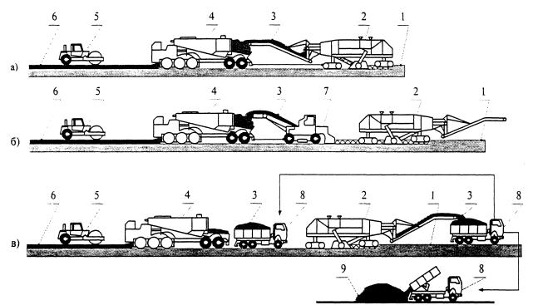

Рис. 7. Технологические схемы холодной регенерации с использованием в качестве ведущей машины смесителя укладчика: 1 - старое покрытие; 2 - фреза; 3 - гранулят; 4 - смеситель-укладчик; 5 - каток; 6 - новый слой покрытия; 7 - подборщик; 8 - автомобили-самосвалы; 9 - склад АГ.

Могут быть применены и другие технологические схемы в зависимости от конкретных условий (толщина и количество снимаемых и укладываемых слоев, необходимость добавления минерального материала, вида применяемого вяжущего и т.д.).

Особенности обеспечения качества при регенерации и повторном использовании материалов. Регенерация и ресайклинг являются перспективными методами ремонта дорожных покрытий. Однако эти технологии требуют дальнейшего развития и совершенствования, особенно в отношении качества материалов и слоев дорожной одежды, получаемых с применением указанных технологий.

Литература:

1. Ремонт и содержание автомобильных дорог: Справочник инженера-дорожника - А.П. Васильев, В.И. Баловнев, М.Б. Корсунский и др.
М.: Транспорт, 1989.

2. Карабан Г.Л. , Борисюк Н.В. Современная технология содержания городских дорог,М., 1988.

3. Истомин B.C. Практическое руководство по текущему ремонту асфальтобетонных покрытий городской дорожной сети. М.: Прима-ПрессМ, 2001.

4.Мелик-Багдасаров М.С., Гиоев К. А., Мелик-Багдасарова H.A. Строительство и ремонт дорожных асфальтобетонных покрытий,Белгород: Константа, 2007.

